中華民國自閉症總會
【自閉症學生就讀大專校院之適應準備宣導座談會】
壹、前言
近年來越來越多的自閉症學生進入大專校院就讀，這個現象讓人一則以喜一則以憂，喜的是臺灣的教育越來越多元，為不同特質的學生打開知識的大門，憂的是大學生活著重學生自主性，比起國高中階段，更需要自主管理的能力，而校內教職員能否對自閉症學生的特質有正確的認識，以及能配合作適度地調整也是另一項挑戰。

本會於去年度透過焦點訪談及問卷調查瞭解自閉症學生進入大專校院就讀的情形，整體而言，自閉症學生及家長對於進入大專校院就讀最為困擾或擔心的前三名問題為：學業問題、情緒問題、人際問題，各有73%的受訪者對這3個問題面向感到困擾，其次為獨立生活問題(31%)與和家人相處問題(23%);平均每一位受訪者勾選2.7項上述問題之困擾，顯見自閉症學生在就讀大專校院之階段，可能會面臨多重的問題困擾。
本會有感於自閉症學生在高三升學以及在大專校院就讀時，面臨許多升學制度、校系選擇、課業學習、人際關係、校園適應…等議題，故於今年度「自閉症學生就讀大專校院輔導計畫」 計畫中將辦理【自閉症學生就讀大專校院之適應準備宣導座談會】，透過座談會期使參與者瞭解到大專校院未來就學環境，以及可先預備好之自我相關心理準備及能力，協助自閉症學生及家長做好進入大專校院就讀之準備，增加未來就讀大專校院之生活適應度。
貳、主辦單位：中華民國自閉症總會
參、指導單位：內政部

肆、補助單位：教育部、聯合勸募協會及7-ELEVEN補助
伍、協辦單位：台中市自閉症教育協進會、高雄市自閉症協進會
陸、參加對象：主要參加對象為將進入大專校院就讀或已在大專校院就讀之自閉症學生及家長，亦開放給其他有興趣瞭解此議題之民眾參與。
柒、辦理日期、時間、地點、人數及費用：
一、辦理日期：臺北場─民國103年7月20日(日)13:30~16:30，共計3小時
臺中場─民國103年8月2日(六)13:30~16:30，共計3小時
二、地點：臺北場─中華民國自閉症總會附設星兒工坊 (台北市中正區寧波西街62號5樓)
臺中場─財團法人台中市肯納自閉症社會福利基金會(台中市中區民族路157號)
三、人數：40人
四、費用：免費
捌、課程內容：
※臺北場
時間 | 主題 | 講師
13:15~13:30 | 報到
13:30~14:30 | ※自閉症學生就讀大專校院之常見適應問題說明 | 台北市立松山家商綜職班 李玉錦教師  台北市立劍潭國小資源班 林迺超教師
14:30~15:00 | ※大專校院自閉症學生家長─親身經驗分享 | 中華民國自閉症總會  朱靜嫻 副理事長
15:00~15:30 | ※大專校院自閉症學生─親身經驗分享 | 黃同學
15:30~16:00 | ※進入大專校院就讀之自閉症學生自我準備建議 | 台北市立松山家商綜職班 李玉錦教師  台北市立劍潭國小資源班 林迺超教師
16:00~16:30 | ※綜合座談

※臺中場
時間 | 主題 | 講師
13:15~13:30 | 報到
13:30~14:30 | ※自閉症學生就讀大專校院之常見適應問題說明 | 台北市立劍潭國小資源班 林迺超教師
14:30~15:00 | ※大專校院自閉症學生家長─親身經驗分享 | 中華民國自閉症總會  曾陵珍 監事
15:00~15:30 | ※大專校院自閉症學生─親身經驗分享 | 謝同學
15:30~16:00 | ※進入大專校院就讀之自閉症學生自我準備建議 | 台北市立劍潭國小資源班 林迺超教師
16:00~16:30 | ※綜合座談

玖、報名方式：
一、報名者須填妥報名表，傳真（02-2394-4392）或E-mail(autism@seed.net.tw)至本會，並來電確認（02-2394-4258），始完成報名手續。
二、報名截止日期：額滿為止。
三、此次座談會採免費報名，為維護當天會議之品質，願報名者全程參與活動，讓資源能達到最大效益之使用。
四、為響應環保，活動期間請學員自行攜帶環保杯！
五、本次座談會恕不開放旁聽與現場報名，敬請配合。
拾、交通方式：
《臺北場》中華民國自閉症總會附設星兒工坊 (台北市中正區寧波西街62號5樓)

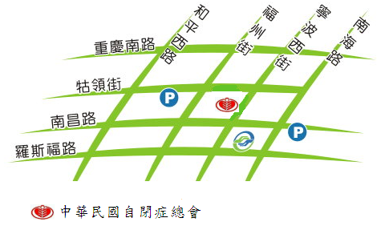一、台北市寧波西街62號5F，位於牯嶺街
及南昌路中間。(寧波西街為單行道)
二、搭乘淡水線、北投線、西門線、新店線
至捷運中正紀念堂站由2號出口(南門
市場出口)，由出口直走約60公尺即可
看到寧波西街路牌，右轉寧波西街後直
走穿過南昌路口，即到達自閉症總會。
(步行3~4分鐘約300公尺)
三、搭乘下列各班公車到達附近車站、步行1~5分鐘內接可到達：
南昌公園：1、235、3、543、662、663、241、244
南門市場：214、295
福州街口(郵政醫院附近、聯合醫院附近)：244、295、15、208、208(高架線)、208(基河二期國宅線)、214、214(直達車)、236、251、252、3、644、648、660、0東、297
捷運中正紀念堂站：15、236、251、252、3、660
寧波重慶路口：227、248、262、262(區間)、304正、304重慶線、5、0東、243、706、706(區間)
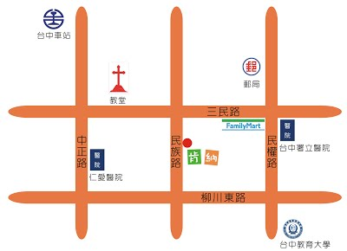
《臺中場》財團法人台中市肯納自閉症社會福利基金會(台中市中區民族路157號)
●台中客運26、41、142、163號公車到美榮藥局下車，沿著三民路二段步行約100公尺到民族路右轉肯納自閉症基金會就在您的左邊。

拾壹、主辦單位聯絡方式：
主辦單位：中華民國自閉症總會 聯絡人：陳欣宜社工
電話：02-23944258 傳真：02-23944392
網址：www.autism.org.tw E-mail：autism@seed.net.tw
地址：台北市中正區寧波西街62號3樓

中華民國自閉症總會
【自閉症學生就讀大專校院之適應準備宣導座談會】
報名表

姓名 |  | 辦理日期：臺北場─民國103年7月20日(日)  臺中場─民國103年8月2日(六)  辦理時間：辦理時間：13:30~16:30，共計3小時  地點：臺北場─中華民國自閉症總會附設星兒工坊 (台北市中正區寧波西街62號5樓)  臺中場─台中市肯納自閉症社會福利基金會(台中市中區民族路157號)  人數：40人  費用：免費
參加人數 | 人
報名場次 | □臺北場 □臺中場
身分 | □家長  □學生  □其他(請填寫：_____________)
性別 | □男 □女
行動電話
E-MAIL
學生基本資料 | ※學生障別及程度： 學生性別：  ※是否已確定考取並就讀(或已在校就讀)之大專校院：  □是(請續填下面的資料) □否(目前就讀之學校：______________ 年級：_____)  ※目前就讀(或即將就讀)的大專校院學校及科別：  學校：  系所：  年級： 年級 □即將於今年9月入學就讀
1、完整填完以上報名表後，傳真或E-mail(autism@seed.net.tw)至本會，並於完成後再用電話與總會聯絡以確認報名成功。
2、請務必先詳讀報名方式，以確保報名權益。
報名傳真電話：02-2394-4392 確認報名成功電話：02-2394-4258 聯絡人：陳欣宜社工

